专题5增加语音和语义识别
系统架构
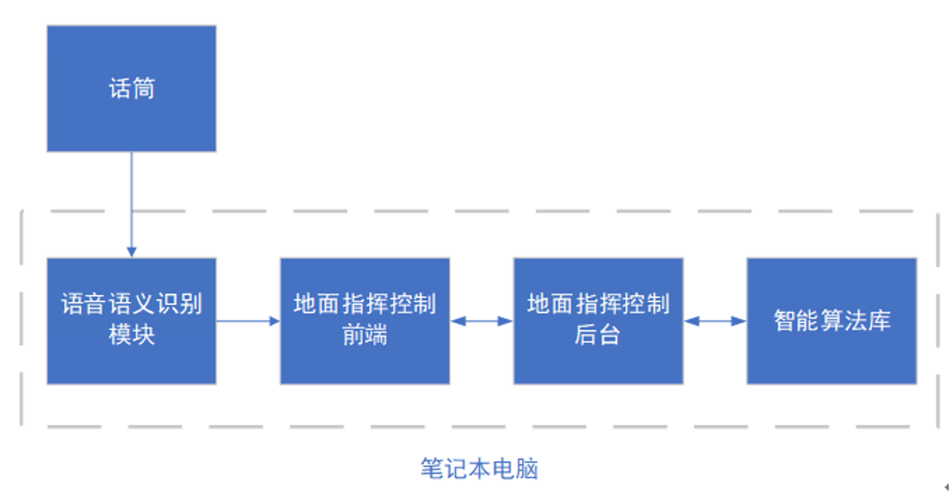
目标为构建一套"语音—意图—指令"的闭环控制链路。操作人员通过话筒进行语音输入，音频流送入语音语义识别模块完成语义解析，从中提取操作意图；识别结果被映射为地面指挥控制前端可解析的协议指令，等效替代传统鼠标点击操作，从而实现"以说代点"的免手操作交互。指令经前端下发至地面指挥控制后台，由后台调用智能算法库完成意图理解与任务解算，处理结果再沿原链路回传至前端呈现。上述各模块均集成部署于笔记本电脑，构成单机可携、即开即用的便携式指挥控制终端。
前期目标：
围绕"以说代点"的语音指令控制能力，前期重点打通三条线路：任务编排、指令下发、界面导航。构成语音指挥的闭环验证：先能"打开界面"，再能"添加任务"，最后能"下发指令"。
编号 目标 能力表现 界面可观测现象
1 任务添加 通过语音完成子任务的创建与入列 任务列表中新增对应任务条目
2 指令类控制 通过语音完成上传（预规划）、执行、暂停等指令下发 任务状态、指令回执与平台响应同步变化
3 界面导航 通过语音打开指定功能界面 目标界面被激活并置顶显示
目标一：语音控制完成任务添加
能力描述
操作人员通过话筒发出任务创建类语音指令，系统经语音语义识别提取"动作意图（添加）+ 任务对象（放飞前出任务）"，将其转化为前端可解析的协议指令，自动驱动界面完成"进入任务界面—唤起添加窗口—写入任务条目"的完整操作序列，全程无需鼠标点击。
详细说明（典型示例）
当说话人说出"添加放飞前出任务"后，可在界面观测到如下操作流程：
打开集群任务界面 → 打开添加子任务窗口 → 在任务列表中增加"放飞前出任务"
扩展说明
• 参数自动填充：任务条目入列时，同步写入该任务类型的默认参数（如起飞高度、编队构型、适用平台类型），无需二次录入。
• 连续编排：支持一次唤醒后连续下发多条添加指令（如依次"添加广域搜索任务""添加返航回收任务"），按语音顺序依次入列，形成可执行的任务序列。
• 配套操作：在添加能力基础上，逐步支持语音驱动的任务修改（如"将放飞前出任务高度改为 500 米"）与任务删除（如"删除第三个任务"），形成任务编排的完整闭环。
完成判据
• 任务名称识别准确，与语音内容完全一致，无误添加、漏添加、重复添加；
• 任务条目按语音下发顺序正确排序；
• 任务默认参数与类型模板一致，界面无报错、无残留弹窗；
• 单次语音仅触发一次添加动作，无误触发。
目标二：语音控制完成指令类控制
能力描述
操作人员通过语音下发任务生命周期中的控制类指令，系统将其转化为协议指令并下发至后台，驱动任务状态机发生预期迁移，界面同步呈现指令回执与执行结果，实现"口令即指令"的直接控制。
指令清单与预期响应
语音指令 指令类型 界面可观测现象
"上传指令" / "上传预规划" 预规划上传 规划数据上传至后台，回执显示上传成功，任务进入"已上传/待执行"状态
"执行指令" 任务启动 任务状态由待执行转为执行中，平台开始按规划航线动作，状态灯与进度同步刷新
"暂停指令" 任务中止 任务转入暂停态，平台保持当前状态待命，界面给出暂停确认提示
"继续指令" 任务恢复 由暂停态恢复执行，从断点继续执行
"终止指令" 任务取消 任务退出执行，平台转入返航或待机，界面完成状态归档
详细说明（典型示例）
当说话人说出"上传预规划"后，可在界面观测到如下操作流程：
触发预规划上传 → 后台接收并校验规划数据 → 界面显示"上传成功"回执 → 任务状态更新为待执行（显示任务航线）
完成判据
• 指令类型识别准确，无相邻指令混淆（如"暂停"误判为"终止"）；
• 指令下发后任务状态机迁移正确，状态显示与真实执行情况一致；
• 指令回执在规定时延内返回，失败时有明确提示；
• 异常指令被正确拦截，未产生非法状态跳变。
目标三：语音控制打开指定功能界面
能力描述
操作人员通过语音直接唤起指定功能界面，系统解析语音中的界面对象，完成界面路由与切换，将目标界面激活并置顶显示，替代原有的菜单逐级点击操作。
详细说明（典型示例）
当说话人说出"打开集群任务界面"后，可在界面观测到如下操作流程：
识别界面对象 → 目标界面出现显示 → 其余界面保持后台驻留
扩展说明
• 支持多层级界面直达，无需逐级返回上级菜单；
• 支持界面对象与操作对象组合表述；
• 已打开的界面再次唤起时不重复创建实例，仅执行激活与置顶。
完成判据
• 目标界面打开准确，无相邻界面误唤起；
• 界面切换响应及时，无卡顿、无重复窗口；
• 界面层级与上下文状态保持正确，返回路径可用。

最终目标
前期目标验证的是"语音能否替代鼠标点击"这一通道可行性；最终目标则在此基础上完成三项跃升：操作闭环化（从添加扩展到全生命周期编辑）、调用全域化（从指定界面扩展到全功能调用）、识别智能化（引入声纹权限与方言适应）。最终形成"认得准是谁、听得懂方言、控得了全局"的语音指挥能力。
编号 目标 能力跃升 相对前期目标的扩展点
1 任务编辑闭环 增、删、改参数全链路语音驱动 前期仅支持添加，本期补齐删除与参数调整
2 功能全域调用 界面内任意功能均可语音唤起 前期仅支持打开界面，本期深入到功能按钮级
3 声纹身份鉴权 仅授权人员语音生效 前期无身份校验，本期新增权限边界
4 方言与复杂环境适应 支持方言口音与噪声环境识别 前期限标准普通话安静环境，本期放宽适用条件
目标一：语音控制完成任务的全生命周期编辑
能力描述
操作人员通过语音完成任务的添加、删除与参数调整全链路操作。系统不仅识别"动作意图"，还需解析动作的作用对象（第几个任务、哪类任务）与参数要素（参数名、目标值、单位），转化为协议指令后驱动前端完成界面操作与数据写入，全过程无需鼠标与键盘介入。
指令清单与界面可观测现象
语音指令示例 操作类型 界面可观测现象
"添加搜索任务" 添加 打开添加子任务窗口，任务列表末尾新增该任务条目，同步载入默认参数
"删除第三个任务" / "删除返航回收任务" 删除 弹出删除确认，确认后该条目从列表移除，后续任务编号自动重排
"将放飞前出任务高度改为 50 米" 参数调整 定位该任务参数面板，目标参数值更新为 50 并修改留痕
详细说明
• 批量与连续操作：支持一次唤醒内连续下发多条编辑指令（如"添加广域搜索任务，高度设为 800 米，再删除第二个任务"），按序执行并逐步回显结果。
• 相对量调整：支持"高度增加 100 米""速度降低 20%"等相对表述，系统基于当前值换算后写入。
• 多参数同调：一句话中携带多个参数修改意图时，逐项解析、逐项写入，避免遗漏。
• 变更可追溯：所有语音驱动的参数修改均记录操作人、时间、修改前后值，支持"撤销上一步"。

目标二：语音控制完成界面各功能的调用
能力描述
从"打开界面"深化到"操作功能"：系统可解析语音中的功能对象与动作，直接唤起界面内的菜单项、按钮、工具栏功能、视图模式与查询操作，实现界面功能的全域语音可达，等效替代任意鼠标点击路径。
扩展说明
• 功能可达性：界面中可通过鼠标点击达成的操作，原则上均应提供对应的语音入口，形成"点说等效"的能力对照表；
• 组合指令：支持"界面 + 功能 + 对象"的复合表述（如"在态势界面选中一号机并居中"），一次唤醒完成多步操作；
• 状态感知：系统能感知当前界面上下文，对当前界面不存在的功能给出"该功能不可用"提示，避免误操作。

目标三：增加声纹识别，仅允许指定人员进行语音控制

能力描述

在语音语义识别之前增设声纹身份鉴权环节：系统对输入语音进行说话人特征提取与比对，仅当声纹匹配且该人员具备相应权限时，其语音指令方可生效；未注册人员或权限不足者的指令不予执行，从身份维度为语音指挥建立安全边界。这使系统由"听懂说什么"升级为"先确认是谁在说，再决定听不听"。
处理链路
话筒拾音 → 声纹特征提取 → 与声纹库比对 → 身份判定（通过/拒绝/存疑）
→ 通过：按权限等级放行至语义识别与指令执行
→ 拒绝：指令丢弃，界面提示"无权限"，记录审计日志
→ 存疑：降级为确认模式，要求复述或辅助验证
权限分级建议
权限等级 人员 可执行范围
指挥员 任务指挥人员 全部功能，含任务编辑、指令下发、界面调用
操作员 值班操作人员 任务编辑与界面调用，指令下发受限
观察员 参观、见习人员 仅界面浏览类语音操作，禁止任何写入与下发
未注册 其他人员 全部拒绝
扩展说明
• 注册与注销：支持授权人员声纹样本的采集注册、更新与注销，注册需管理员确认并留痕；
• 持续鉴权：长时任务中可周期性复检说话人身份，人员交接时须重新鉴权；
• 降级通道：声纹模块失效时，系统回退至"仅语音识别 + 强制人工确认"模式，不得因鉴权失效而放行指令。

目标四：增加方言识别及其他环境适应能力
能力描述
增强语音语义识别的泛化能力，使其从"标准普通话 + 安静环境"扩展到"带口音的普通话 + 方言 + 作业噪声环境"，保证不同地域、不同发音习惯的操作人员均可使用自然语言下达指令，降低使用门槛与环境依赖。
扩展说明
• 术语热词：提供业务词表配置入口，任务名称、参数名称等可一键导入，降低专有名词误识；
• 混合输入容错：方言与普通话混说、中途切换语种的语句仍可正确解析；
• 确认机制兜底：低置信度识别结果不直接执行，改为弹出确认候选（"是否添加'放飞前出任务'？"），由操作人员一次确认兜底；
• 渐进式覆盖：方言能力按使用地域优先级分批支持，先覆盖主要使用人群，后续按需扩展。

